Integruotos pamokos
Biologija yra labai platus dalykas ir leidžia puikias galimybes vesti integruotas pamokas. 2019 m.m. buvo integruotos pamokos:
- Biologija ir chemija. Pamoką vedėme katu su chemijos mokytoja kai aiškinomės organizmų cheminę sudėtį. Biologijos pamokoje nagrinėjome cheminę sudėtį, o chemijos mokytoja paaiškino plačiau apie cheminius elementus, bei pritaikė praktinę veiklą. Tokiu būdu mokiniai pagilino ir biologijos ir chemijos žinias, bei suvokė mokslų bendrą sąsają.
- Biologija ir lietuvių kalba. Bendra pamoka su lietuvių kalbos mokytoja aiškinantis gyvybės atsiradimo teoriją. Biologijoje nagrinėjome mokslinę gyvybės atsiradimo teoriją, o lietuvių kalbos mokytoja pritaikė žinias iš biblijos ir mokiniai galėjo suvokti skirtingus procesus bendroje visumoje.
- Biologija ir kūno kultūra. Integruota pamoka kurioje buvo labai svarbi mokinių fizinė veikla ir daug naudojamų priemonių jos atlikimui: kamuoliai, lankai, šokdynės ir kt. Ši biologijos pamoka vyko sporto salėje, kurios metu mokiniai skaičiavo pulso dažnį po įvairių fizinių veiklų ir tai padėjo suvokti kokią įtaką mūsų organizmui ir širdies darbui daro fizinė veikla.
- Biologija ir fizika. Biologijos pamokoje nagrinėjome akies sandarą, o fizikoje šviesos lūžio dėsningumus ir atvaizdo susidarymą. Fizikos mokytoja demonstravo mokiniams šviesos lūžio reiškinį ir kaip susidaro vaizdas naudojant lęšius su skirtingu išgaubimu.
Steam veiklos biologijos pamokose
Biologijos pamokose labai dažnai naudojame mikroskopus, IKT technologijas, augalus, mikroorganizmus gyvenančius vandenyje. Praktikos darbų metu mokiniai susipažįsta su gyva biologine medžiaga, kuri geriau leidžia pažinti ir suprasti sandarą, bei vykstančius procesus.
Steam veiklos chemijos pamokose
Chemijos pamokose atliekant laboratorinius ir praktinius darbus yra naudojami: skaitmeninis vandens kietumo matuoklis, pH jutiklis, temperatūrinis jutiklis, CO₂ jutiklis, fosfatų jonų kiekio vandenyje nustatymo rinkinys, vandens parametrų tyrimo juostelių rinkinys. IKT technologijos.
Neformaliojo švietimo būrelio ,,Praktinė biologija“ veikloje
Šis būrelis skirtas mokiniams, kurie domisi biologijos objektais. Būrelio metu vykdome įvairias tik praktines veikas:
- Stebime mikroorganizmus, bandome juos pažinti mikroskopo pagalba.
- Dauginame augalus įvairiais vegetatyviniais būdais.
- Sėjame ir pikiuojame daugiau kaip 30 pomidorų veislių, kurių sėklas pasiruošiame patys. Pomidorai įvairių spalvų, formų ir net pūkuoti, kurių kiekviena veislė pasižymi savitu skoniu. Šiuos pomidorus pasisėję mokiniai nešasi auginti į savus šiltnamius ir džiaugiasi derliumi.
- Auginame ir veisiame banguotąsias papūgėles. Stebime perėjimo ir jauniklių augimo procesą.
- Periname inkubatoriuje viščiukus, stebime embriono vystymąsi.
- Skiepijame augalus.
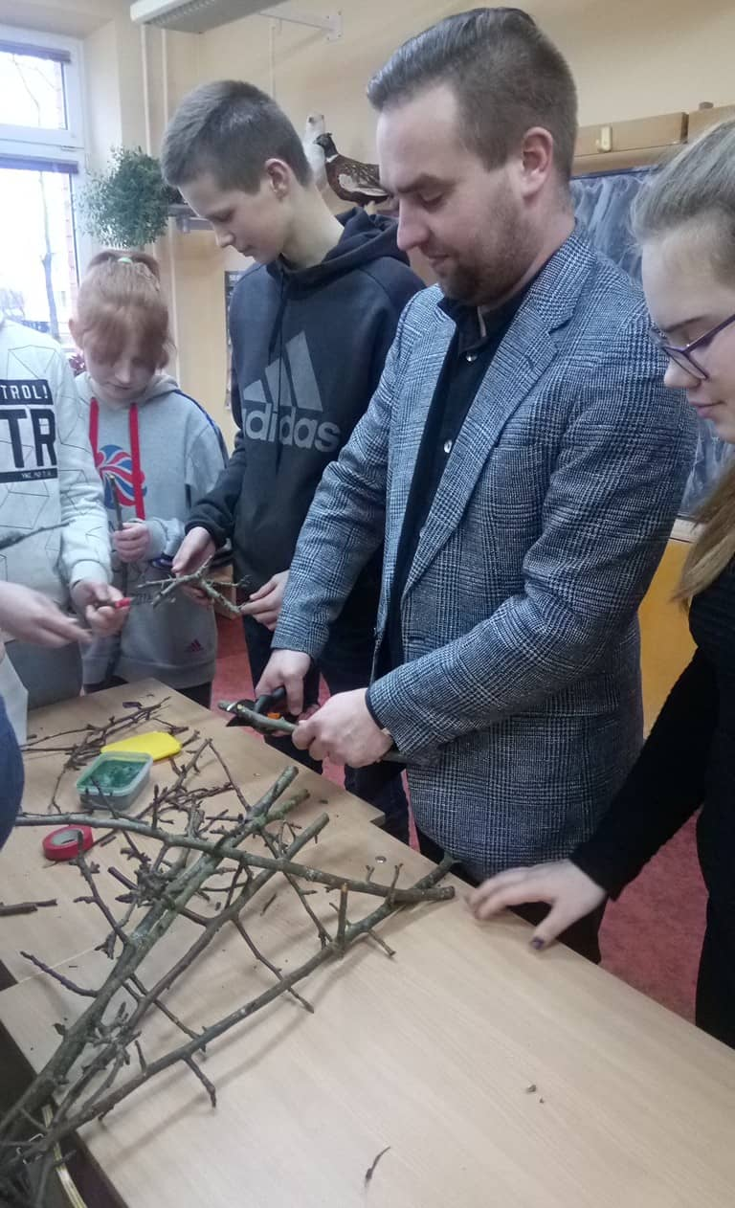
- Ir daug kitokių praktinių veiklų.
